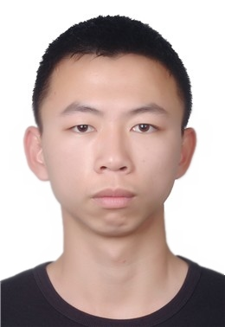

**自我评价**

**技能与软件**

**实践经历**

**2015.9-2019.7 广州大学 软件工程**

. 主修课程

计算机网络、数据结构、数据库原理、计算机组成与系统结构、编译原理、操作系统，高等数学、离散数学。

**2018.5-2018.7 博客系统 后台开发**

. 使用springboot+mybatis框架对后台进行开发；

. 负责登录模块，列表展示模块，评论模块，点赞模块，发问题模块，站内信模块的开发；

. 实现对发问题和评论进行敏感词的过滤。

**2015.9-2016.7 广州大学计算机学院 老师助理**

**.** 协助老师完成工作；

. 负责老师与同学的通知工作。

**2016.8-2016.9 兰溪义诊 后勤组组长**

. 负责义诊村落的踩点以及义诊前期的人员的调整；

. 负责路线的安排以及安全的保障。

. 负责处理各种突发事件。

**2016.9-至今 广州大学 校级信息员**

. 负责接收上级的通知并转发到各班的负责人；

. 负责老师跟同学之间的沟通工作。

. 掌握Java基础；熟练掌握Springboot框架；熟练掌握Html,CSS,js;

. 理解MVC模式；了解HTTP协议；理解Redis相关知识 ;

. 大学英语四级 ； 熟悉idea工具 。

. 善于沟通，做事认真负责；

. 严谨务实，以诚待人，团队协作能力强；

. 爱好打羽毛。

23岁

广州大学-软件工程

1312-8216-350

1223519259@qq.com

**李耿先**

应聘：Java开发

**教育经历**